 |   ISTITUTO DI ISTRUZIONE SECONDARIA “DANIELE CRESPI” Liceo Internazionale Classico e Linguistico VAPC02701R  Liceo delle Scienze Umane VAPM027011  Via G. Carducci 4 – 21052 BUSTO ARSIZIO (VA)  www.liceocrespi.it-Tel. 0331 633256 - Fax 0331 674770 - E-mail: lccrespi@tin.it  C.F. 81009350125 – Cod.Min. VAIS02700D | 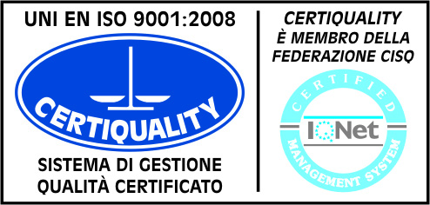  CertINT® 2012

CIRC N° 437 Busto Arsizio, li 20 maggio 2013
WEB

Oggetto: NUCLEO DI VALUTAZIONE DELL’ISTITUTO

Come da specifica richiesta del Direttore regionale, il Dirigente scolastico, alla luce delle disponibilità pervenute come da richiesta con circolare nel mese di febbraio e in sede di CD del mese di magio, istituisce formalmente il nucleo di valutazione che vede la sinergia di chi in istituto già opera o intende operare con i seguenti obiettivi:

1) Valutazione dati in ingresso e monitoraggio in itinere su prove comuni
2) Valutazione di sistema (servizio qualità): ISO, VALES, CAF
3) Analisi dati INVALSI e retroazione migliorativa per matematica e italiano
4) Analisi trend Esami di Stato.

Il nucleo è composto da:
Referente Successo formativo - prof.ssa Lidia Pezzimenti
Referente Commissione accoglienza - prof.ssa Marilena Goracci
Referente INVALSI - prof.ssa Nadia Colombo con i proff. Marcella Colombo, Stefania Maffioli
RGQ : prof.ssa Daniela Cerana

Gli incontri saranno sempre aperti ai docenti di lettere e di matematica che intendono di volta in volta collaborare alla luce dell’o.d.g.

Il Dirigente Scolastico
Prof.ssa Cristina Boracchi

